Výukový materiál zpracovaný v rámci projektu

Registrační číslo projektu: CZ.1.07/1.4.00/21.1174
Škola – adresa: Základní škola, Dobrá, okres Frýdek-Místek www.zsdobra.cz, zsdobra@zsdobra.cz
Šablona: III/2 č. 6

Ověření ve výuce (dne): 7. 1. 2013 Pořadové číslo hodiny: 16.
Třída: 8. A Předmět: Fyzika

Název: | Teplo, tepelná energie  Praktické měření tepla
Anotace: | Vyučující se žáky zopakuje společně veškeré informace o teple.  Žáci během laboratorní práce změří objem a teplotu vody, zapíší vše do tabulky. Po vlastním měření žáci provedou výpočty tepla a doplní odpovědi na zadané otázky.
Autor: | Mgr. Blanka Vroblová
Jazyk: | čeština
Očekávaný výstup: | Určí v jednoduchých případech teplo přijaté či odevzdané tělesem.
Speciální vzdělávací potřeby: | teploměr, odměrný válec
Klíčová slova: | teplo, teplota, objem, hmotnost, měrná tepelná kapacita, hustota
Rozvíjené klíčové kompetence: | kompetence k učení, k řešení problémů, pracovní, sociální a personální
Druh učebního materiálu: | pracovní list
Druh interaktivity: | aktivita
Cílová skupina: | žák
Stupeň a typ vzdělávání: | základní vzdělávání – druhý stupeň
Ročník: | osmý
Celková velikost: | 739 kB
Vazby na ostatní materiály:  (Seznam dokumentace) | -

Opakování:

Teplo
Značka - _________________________________

Jednotka - _________________________________

Měřidlo - _________________________________

Vzorec - _________________________________

Použité fyzikální veličiny pro výpočet
Napiš název, uveď jednotku a měřidlo m - _________________________________

_________________________________
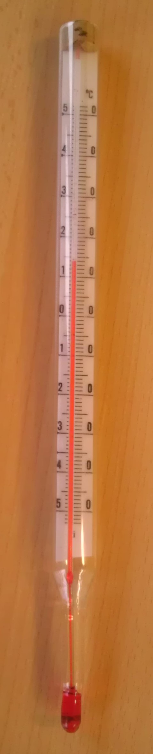
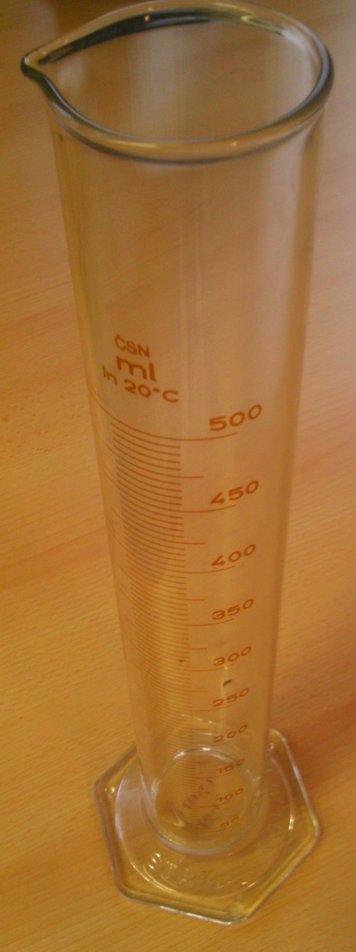
_________________________________

t - _________________________________

_________________________________

_________________________________

c - _________________________________

_________________________________

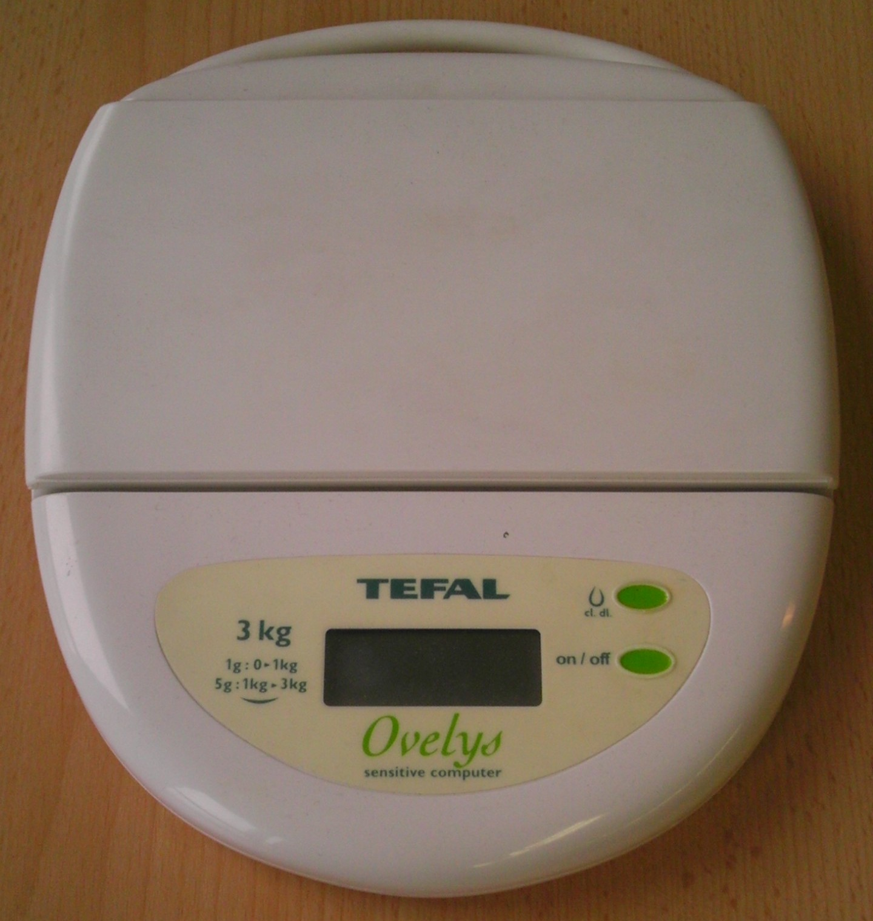

1. laboratorní práce

Urči teplo přijaté vodou o nižší teplotě a odevzdané vodou o vyšší teplotě

Vypracoval: ________________________________________________

Spolupracovali: ________________________________________________

Datum: __________________

Třída: __________________

Pomůcky: __________________________________________________________

Příprava: 1. Popiš, jaké děje nastanou, když smícháš dvě kapaliny o různých teplotách t₁ a t₂, t₂ > t₁. Jaká bude výsledná teplota t v porovnání s teplotami t₁ a t₂?

____________________________________________________________________

____________________________________________________________________

2. Zapiš vztah pro teplo Q₁, které při smíchání přijme chladnější voda.

____________________________________________________________________

3. Zapiš vztah pro teplo Q₂, které při smíchání odevzdá teplejší voda.

____________________________________________________________________

4. Jaký vztah platí mezi Q₁ a Q₂, pokud tepelná výměna nastane jen mezi vodou o teplotě t₁ a vodou o teplotě t₂?

____________________________________________________________________

5. Navrhni postup, jak lze určit hmotnost vody, máš-li doma k dispozici libovolnou odměrku.

____________________________________________________________________

____________________________________________________________________

6. Doplň tabulku:

Pro výpočet tepla musím změřit tyto veličiny
Jednotka
Měřidlo

Postup:
- Do kádinky (hrnečku) nalij studenou vodu, urči její objem a změř teplotu t₁.
- V druhé kádince změř objem druhé vody (V₁ ≠ V₂), vodu zahřej a změř její teplotu t₂ (t₂ > 70⁰C).
- Obě kapaliny smíchej a změř výslednou teplotu t.
- Podle vzorce vypočti hmotnost vody m₁ a m₂.
- Urči teplo přijaté chladnější vodou Q₁ a odevzdané teplejší vodou Q₂.
- Obě tepla porovnej.

7. Řešení:

Měření | V₁  [m³] | t₁  [°C] | V₂  [m³] | t₂  [°C] | t  [°C]

8. Urči hmotnost vody: ρ =
m₁ =
m₂ =

9. Vypočítej teplo: Q₁ =
Q₁ =

Q₂ =
Q₂ =

10. Porovnej Q₁ a Q₂: ______________________________________________

Závěr:

